学 院： 专 业： 班级 学 号： 姓 名：

装 订 线
广东工业大学考试试卷 ( A )
课程名称: 高等数学A（2） 试卷满分 100 分
考试时间: 年 月 日 (第 周 星期 )
考试形式： 闭卷
题 号 | 一 | 二 | 三 | 四 | 五 | 六 | 七 | 八 | 九 | 十 | 总分
评卷得分
评卷签名
复核得分
复核签名
一、填空题：（每题4分，共5小题20分）
1．已知向量与满足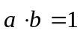，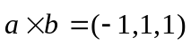，则与的夹角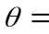 。
2．曲线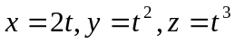在点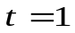对应点处的切线方程为 。3．设函数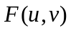具有连续偏导数，且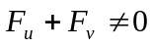，由方程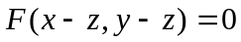确定的隐函数为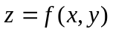，则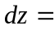 。
4．设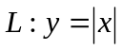（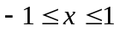），则曲线积分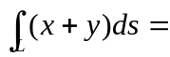 。
5．设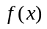是周期为的周期函数，它在区间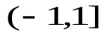上的定义为
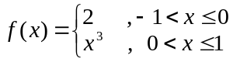，则的傅里叶级数在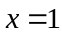处收敛于_____ ___。
二、单项选择题：（每题4分，共5小题20分）
1、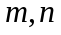为何值时，平面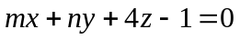与直线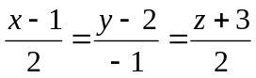垂直（ ）。
（A）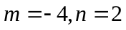；（B）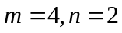；（C）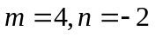；（D）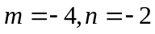
2、函数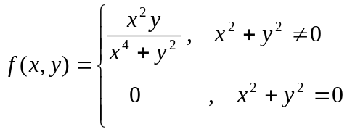在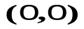处（ ）
(A) 连续，偏导数存在 (B) 不连续，偏导数存在
(C) 连续，偏导数不存在 (D) 不连续，偏导数不存在
3、改变积分次序后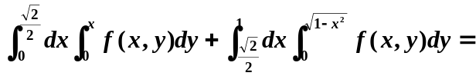（ ）
（A）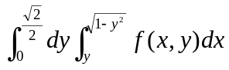； （B）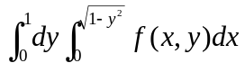；
（C）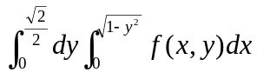； （D）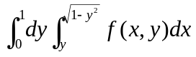
4、设是由曲面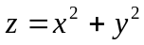和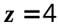所围成的区域，则三重积分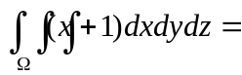( )
(A)  (B) 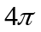 (C) 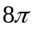 (D) 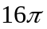
5、若幂级数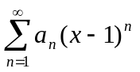在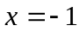处收敛，则该级数在处（ ）
(A) 绝对收敛 (B) 条件收敛 (C) 发散 (D) 收敛性不能确定
三、计算下列各题（每题7分，共28分）
1、设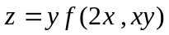，其中具有二阶连续偏导数，求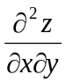。
2、求曲面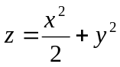上平行于平面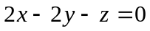的切平面方程。
3、计算二重积分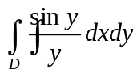，其中是由直线及抛物线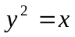所围成的平面区域。
4、计算曲面积分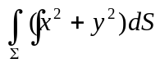，其中是锥面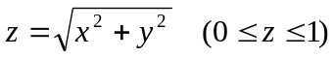。
四、（8分）计算曲面积分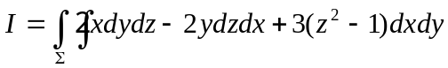，其中是曲面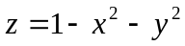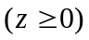的上侧。
五、（8分）证明级数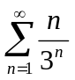收敛，并求其和。
六、（8分）设椭球面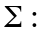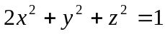，平面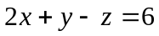，求曲面上的点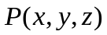到平面的最近距离及最远距离。
七、（8分）已知曲线是平面上任意一条无重点的简单闭曲线，取逆时针方向，问常数等于何值时曲线积分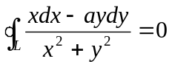，并说明理由。

